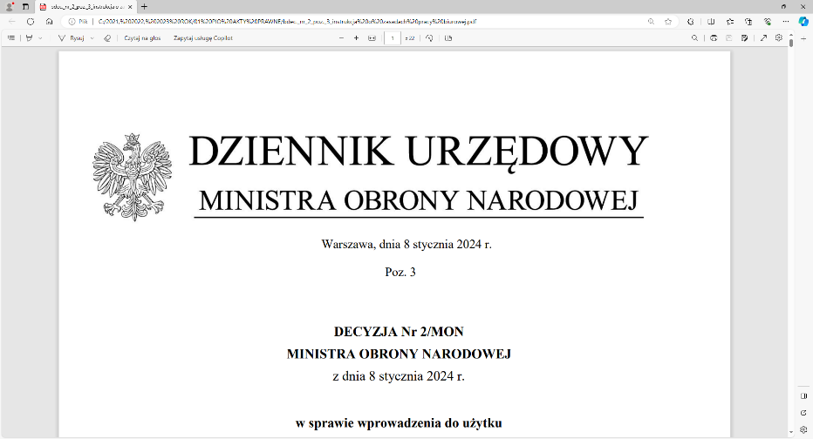

**4 Regionalna Baza Logistyczna**

*im. gen. broni Tadeusza Jordan-Rozwadowskiego*

**Komendant**

**płk Mirosław Giel**

T: 2612 (B5)

Wrocław, dnia 02 czerwca 2025 r.

https: //platformazakupowa.pl/pn/4rblog

***WEZWANIE WYKONAWCÓW DO ZŁOŻENIA OFERT DODATKOWYCH***

Na podstawie art. 249 Ustawy Prawo zamówień publicznych z 11.09.2019r. (dalej Pzp) Zamawiający - 4. Regionalna Baza Logistyczna we Wrocławiu wzywa niżej wymienionych Wykonawców:

1.  **METAL-TRADE.PL SP. J.**

M.ADAMOWICZ, S.KACZMAREK, A.GŁADKI

ul. Jantarowa 24

80-180 Jankowo Gdańskie,

2.  **PLC Expert sp. z o. o.**

ul. Gdańska 13/204,

50-344 Wrocław

do złożenia ofert dodatkowych w postępowaniuo udzielenie zamówienia publicznego którego przedmiotem jest: **DOSTAWA – SPRZĘT WARSZTATOWY – FREZARKA CNC   
600 X 900 mm – PLOTER FREZUJĄCY, NR SPRAWY: TECH/109/MT/2025**

Odpowiednio do regulacji określonych w Pzp Zamawiający ustala:

* termin na złożenie ofert dodatkowych na **03.06.2025 r. na godz. 09:00** za pośrednictwem platformy Zakupowej (art. 250 ust. 2 Pzp);
* otwarcie ofert nastąpi **03.06.2025 r. o godz. 09:30**;
* Wykonawcy, składając oferty dodatkowe, nie mogą oferować wyższych niż zaoferowane w uprzednio złożonych przez nich ofertach (art. 251 Pzp);
* oferty dodatkowe złożone z ceną wyższą, niż oferowana będą podlegały odrzuceniu   
  w oparciu o art. 226 ust. 1 pkt 3 Pzp;
* do rozstrzygnięcia postępowania niezbędne jest złożenie przynajmniej jednej prawidłowej oferty dodatkowej.
* czynność wezwania do złożenia ofert dodatkowych nie może być powtórzona, w przypadku braku możliwości wyboru oferty najkorzystniejszej po złożeniu przez wykonawców ofert dodatkowych albo braku przynajmniej jednej ważnej oferty postępowanie musi być unieważnione.
* złożenie ofert dodatkowych nie jest obowiązkowe i przypadku gdy wszyscy wykonawcy, którzy złożyli oferty o takiej samej cenie lub koszcie, złożą również oferty dodatkowe, w celu wyboru najkorzystniejszej oferty ocenie podlegać będą tylko oferty dodatkowe.  
  W przypadku gdy tylko część wezwanych wykonawców złoży oferty dodatkowe, a część wykonawców ich nie złoży, ocenie podlegać będą oferty dodatkowe i oferty wykonawców wezwanych do złożenia ofert dodatkowych, którzy ofert takich nie złożyli;
* Zamawiający udostępnia na platformie zakupowej Zamawiającego dokumenty – formularze ofertowe niezbędne do złożenia ofert dodatkowych;
* do wszystkich czynności w postępowaniu a w szczególności związanych z przygotowaniem, podpisaniem, przekazaniem oferty obowiązują zasady określone w SWZ do postępowania MAT/18/PZ/2022.

**UZASADNIENIE FAKTYCZNE:**

W postępowaniu **TECH/109/MT/2025**na **DOSTAWĘ – SPRZĘTU WARSZTATOWEGO – FREZARKA CNC 600 X 900 mm – PLOTER FREZUJĄCY** jedynym kryterium oceny ofert była cena oferty.

Dwaj Wykonawcy: **METAL-TRADE.PL SP. J.** M.ADAMOWICZ, S.KACZMAREK, A.GŁADKI oraz **PLC Expert sp. z o. o.** złożyli oferty w postępowania o takiej samej cenie wobec czego nie można dokonać wyboru oferty najkorzystniejszej, dlatego też   
do rozstrzygnięcia przetargu nieograniczonego konieczne jest złożenie przez Wykonawców ofert dodatkowych.

„z upoważnienia Komendanta 4 Regionalnej Bazy Logistycznej”

**wz. KIEROWNIK**

**SEKCJI ZAMÓWIEŃ PUBLICZNYCH**

/-/ Sławomir NEUMANN

Magdalena TOMETCZAK

tel: 261 651 082

e-mail: [4rblog.przetargi@ron.mil.pl](mailto:4rblog.przetargi@ron.mil.pl)

4 Regionalna Baza Logistyczna ul. Pretficza 24-28

tel: 261 651 080 50- 984 Wrocław

e-mail: [4rblog.przetargi@ron.mil.pl](mailto:4rblog.przetargi@ron.mil.pl)